Eating and Drinking: Who has what for each meal?
Task 1 Listening Comprehension
Listen to the passage about Ken and Rei. In the table below, write down what each person has for each meal in English.
 | あさごはん  asagohan | ひるごはん  hirugohan | ばんごはん  bangohan
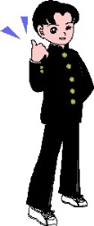  けん  ken | Rice  Fish  Miso Soup
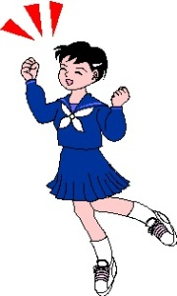

れい
rei

Task 2 Reading and Writing
Based on the information you recorded in Task 1, answer the following questions. The first one has been done for you as an example.
- けんは あさごはんに なにを たべますか。なにを のみますか。

けんは あさごはんに ごはんと さかなを 食べます。みずを のみます。

- けんは ひるごはんに なにを たべますか。なにを のみますか。
_________________________________________________________
- れいは ばんごはんに なにを たべますか。なにを のみますか。
_________________________________________________________
- れいは あさごはんに なにを たべますか。なにを のみますか。

_________________________________________________________
Teacher sheet:
- けんは あさごはんに ご飯と魚を食べます。水を飲みます。
- けんは ひるごはんに ハンバーガとパイを食べます。コーラをのみます。
- けんは ばんごはんに マックドナルドを たべます。
- れいは あさごはんに 卵とトーストを食べます。コーヒーを飲みます。
- れいは ひるごはんに サンドイッチとサラダを食べます。水をのみます。
- れいは ばんごはんに スパゲッティとピザを食べます。ジュースを飲みます。

